市场监管总局关于

2022年全国特种设备安全状况的通告

根据《中华人民共和国特种设备安全法》《特种设备安全监察条例》的规定，现将2022年全国特种设备安全状况通告如下。

一、特种设备基本情况

（一）特种设备登记数量情况。

截至2022年年底，全国特种设备总量达1955.25万台。其中：锅炉32.92万台、压力容器497.15万台、电梯964.46万台、起重机械279.24万台、客运索道1117条、大型游乐设施2.52万台（套）、场（厂）内专用机动车辆178.85万台。另有：气瓶2.35亿只、压力管道85.9万公里（在册）。（见图1）

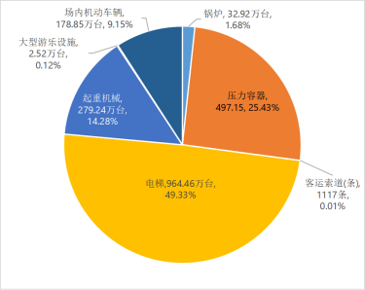

图1  2022年特种设备数量分类比例图

（二）特种设备生产和充装单位及作业人员情况。

截至2022年年底，全国共有特种设备生产（含设计、制造、安装、改造、修理）和充装单位75689家，持有许可证77150张，其中：设计许可证2682张，制造许可证16631张，安装改造修理许可证30747张，移动式压力容器及气瓶充装许可证27090张。（见图2）

特种设备作业人员持证1193.48万张。

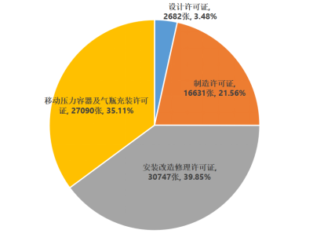

图2  2022年特种设备生产许可证分类比例图

（三）特种设备安全监察机构和检验检测机构情况。

截至2022年年底，县级以上市场监管部门共设立特种设备安全监察机构3201个，其中国家级1个，省级33个，市级488个，县级2679个。全国特种设备安全监察人员共计118282人。

截至2022年年底，全国共有特种设备检验检测机构4845家，持证5021个。其中，特种设备综合性检验机构568个，包括市场监管系统内检验机构289个，行业检验机构和企业自检机构278个，技术检查机构1个。另有：型式试验机构45个，无损检测机构709个，气瓶检验机构2270个，安全阀校验机构990个，房屋建筑工地和市政工程工地起重机械检验机构380个，电梯检测机构59个。

二、特种设备安全状况

（一）事故总体情况。

2022年，全国共发生特种设备事故和相关事故108起，死亡101人，与2021年相比，事故数量减少2起、降幅1.82%，死亡人数增加2人、增幅2.02%。万台特种设备死亡人数为0.07。全年未发生重特大事故，特种设备安全形势总体平稳。

（二）事故特点。

按设备类别划分，锅炉事故4起，死亡6人；压力容器事故7起，死亡3人；气瓶事故5起，死亡9人；压力管道事故2起，死亡2人；场（厂）内专用机动车辆事故42起，死亡40人；起重机械事故25起，死亡23人；电梯事故22起，死亡17人；大型游乐设施事故1起，死亡1人。（见图3、图4）其中，场（厂）内专用机动车辆、起重机械和电梯事故占比较大，占事故总起数的82.41%、死亡总人数的79.21%。

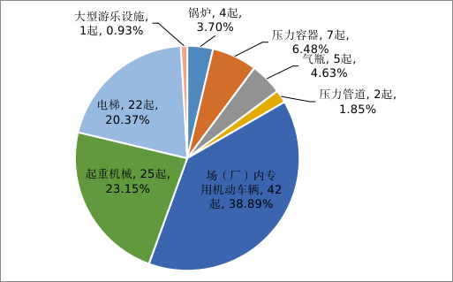

图3  2022年特种设备事故起数及占比情况

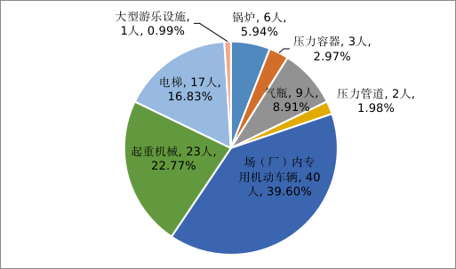

图4  2022年特种设备事故死亡人数及占比情况

按发生环节划分，发生在使用环节95起，占87.96%，维修环节10起，占9.26%，安装调试环节1起，占0.93%，检验检测环节1起，占0.93%。运输环节1起，占0.93%。（见图5）

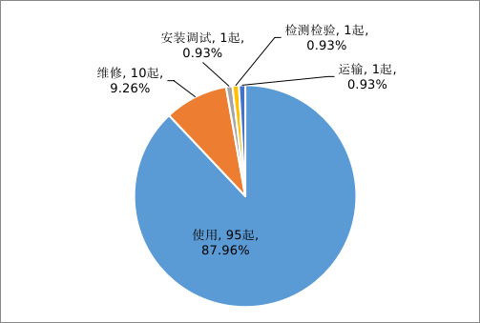

图5  2022年特种设备事故环节分布占比情况

按损坏形式划分，承压类设备（锅炉、压力容器、气瓶、压力管道）事故的主要特征是爆炸、泄漏着火等；机电类设备（起重机械、电梯、大型游乐设施、场（厂）内专用机动车辆、客运索道）事故的主要特征是坠落、碰撞、挤压等。

按发生时间进行划分，二季度特种设备事故数量最高，四季度特种设备事故数量最低。其主要原因是部分企业存在安全管理松懈、隐患排查不到位的情况，再加上设备未及时进行维护或作业人员流失，造成发生事故的风险增大；四季度特种设备事故数量最少，其主要原因是各地市场监管部门采取针对性措施化解风险隐患，同时由于疫情防控影响，部分设备处于停用状态。（见图6）

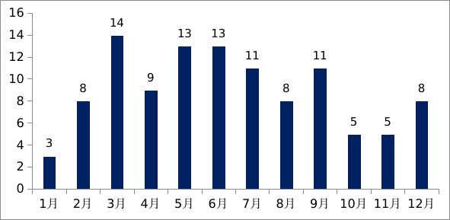

图6  2022年1—12月特种设备事故起数分布图

（三）事故主要原因。

截至2022年年底，特种设备事故共结案60起，根据结案材料分析，事故原因主要分三类：一是因使用、管理不当发生事故，约占80.00%。违章作业仍是造成事故的主要原因，具体表现为作业人员违章操作、操作不当甚至无证作业，维护缺失，管理不善等。二是因维护保养不到位造成的安全部件失效及保护装置失灵的事故约占18.33%。三是其他次生原因导致的事故，约占1.67%。（见图7）

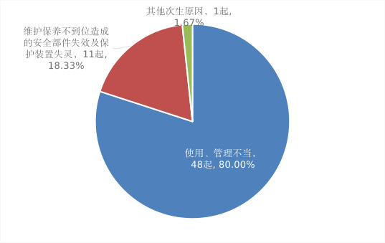

图7  2022年特种设备事故原因占比情况分布图

事故原因按设备分类如下（对已结案的事故分析）：

1. 锅炉事故。因维护保养不到位造成安全保护装置失效等原因2起，违章作业1起。

2. 压力容器事故。因维护保养不到位造成安全部件失效或保护装置失灵等原因3起，违章作业2起，其他次生原因1起。

3. 气瓶事故。违章作业1起。

4. 电梯事故。安全管理、维护保养不到位2起，违章作业或操作不当4起，主要部件失效或安全保护装置失灵等原因6起，应急救援不当1起。

5. 起重机械事故。违规使用、违章操作和维护保养不到位等原因15起。

6. 场（厂）内专用机动车辆事故。违规使用、违章操作和维护保养不到位等原因22起。

三、2022年特种设备安全监察工作情况

2022年，全系统坚持以习近平新时代中国特色社会主义思想为指导，深入学习贯彻党的二十大精神，认真落实党中央、国务院决策部署，按照“讲政治、强监管、促发展、保安全”工作总思路，围绕“一个大市场、两个强国、三个监管、四个安全”工作着力点，守安全底线，拉质量高线，特种设备安全形势持续平稳，为经济社会高质量发展作出了贡献。

（一）以“讲政治”为引领，服务党和国家工作大局有力有效。

**一是**深入学习贯彻习近平新时代中国特色社会主义思想和习近平总书记关于市场监管及安全生产的重要指示批示精神，以扎实的工作成效拥护“两个确立”、践行“两个维护”。坚持党建与业务融合共进，全面完成“学查改”专项工作任务，认真开展“抓学习、抓调研、抓落实”活动，形成五个方面推进工作的措施建议，进一步提高特种设备安全监管能力。**二是**圆满完成党的二十大、冬奥会和冬残奥会等重大活动特种设备安全服务保障。**三是**全力服务疫情防控和复工复产，主动出台延期换证、自我声明承诺免评审、调整延长电梯现场维保周期等12项助企纾困具体措施。根据疫情防控形势变化，组织制定做好复工复产后特种设备安全监管工作的应急预案。

（二）以“保安全”为首责，安全形势持续稳定。

**一是**深入开展专项整治行动，有力消除风险隐患。扎实推进安全生产专项整治三年行动收尾攻坚，持续开展燃气、危化品、化工产业转移相关特种设备排查整治，组织实施特种设备超期未检、“黑气瓶”整治、电梯质量安全提升、滑雪场客运索道联合整治四大专项行动。2022年全国市场监管系统出动人员264.94万人次，检查特种设备生产、使用等单位112.73万家，下发特种设备安全监察指令书15.76万份，封停设备20954台（套）。特种设备检验机构对132.62万台特种设备及部件的制造过程进行了监督检验，发现并督促企业处理缺陷隐患1.53万个。对139.42万台特种设备安装、改造、修理过程进行了监督检验，发现并督促企业处理缺陷隐患48.68万个。对1135.75万台在用特种设备进行了定期检验，发现并督促使用单位处理缺陷隐患297.42万个。**二是**定期开展风险分析研判，持续推进双重预防机制建设。总局组织制定重大危险源辨识标准，节假日等重点时段加强形势分析研判和工作调度，督促指导各地市场监管部门加强安全监管，印发典型事故情况通报，有针对性地提出风险防范措施，遏制事故多发趋势。**三是**持续加强应急能力建设，不断完善应急体系。修订完善特种设备突发事件应急预案，指导北京、上海等地开展应急演练。

（三）以“强监管”为手段，监管效能持续提升。

**一是**持续强化法治监管，完善法规标准体系。完成《特种设备安全监察条例》修订征求意见，出台事故调查处理规定和监督检查办法，制定生产、使用单位落实主体责任监督管理规定，制修订安全技术规范5项。各地市场监管部门结合总局民生领域“铁拳”行动，严厉打击翻新“黑气瓶”、超期未检电梯等违法行为，发布一批典型案例。组织开展“电梯安全宣传周”活动，各地市场监管部门报送31部公益宣传作品，5部优秀作品在总局新媒体平台发布。**二是**持续推进智慧监管，提高数智化水平。初步建立特种设备信息化建设标准体系，完善“三库一平台”功能应用，建立全国特种设备许可信息归集机制，组织开发并推广应用特种设备现场监督检查App，完善全国压力管道检验信息管理系统。**三是**不断探索信用监管措施，促进企业诚信守法。督促指导全国特种设备生产企业报送企业年报，全国7.6万家特种设备生产单位和检验检测机构完成基本数据统一录入和系统标注。启动重点抽查和“双随机”抽查相结合的证后监督抽查。**四是**强化基层能力建设，夯实基层基础。总局印发《关于加强特种设备安全监管能力建设的指导意见》，开展6期全国A类特种设备安全监察人员考核，557人考核合格。各省级市场监管部门及大部分地市级市场监管部门均按要求配齐A类安全监察人员。

（四）以“促发展”为目标，服务经济社会高质量发展成效明显。

**一是**强化顶层设计，完善规划体系。出台《特种设备安全与节能事业发展“十四五”规划》，指导各地市场监管部门开展形式多样的规划宣贯活动，推动规划落实落地。**二是**助推“双碳”目标，推进锅炉行业节能降碳。会同发展改革委等部门研究制定锅炉绿色低碳高质量发展行动方案，正式启动清洁锅炉全球环境基金（GEF）国际合作项目第二阶段工作。**三是**推动产业集聚升级，促进行业发展。指导河南长垣、浙江松阳等地加强人才培养、质量基础设施和品牌建设等一站式服务，推进特种设备产业集聚区建设。

特此通告。

市场监管总局

2023年3月15日